

**Жайылымдарды геоботаникалық зерттеп-қарау негізінде Сырдария ауданының жайылым айналымдарының схемасын бекіту туралы**

Қызылорда облысы Сырдария ауданы әкімдігінің 2022 жылғы 23 қыркүйектегі № 268 қаулысы

      "Қазақстан Республикасының Жер кодексі" Қазақстан Республикасының Кодексіне, "Қазақстан Республикасындағы жергілікті мемлекеттік басқару және өзін-өзі басқару туралы" Қазақстан Республикасының Заңының 37-бабы және "Жайылымдар туралы" Қазақстан Республикасының Заңына сәйкес, Сырдария ауданының әкімдігі ҚАУЛЫ ЕТЕДІ:

      1. Жайылымдарды геоботаникалық зерттеп-қарау негізінде Сырдария ауданының жайылым айналымдарының схемасы осы қаулының қосымшасына сәйкес бекітілсін.

      2. "Сырдария аудандық жер қатынастары бөлімі" коммуналдық мемлекеттік мекемесі (Б.Мейрамбекұлы) осы қаулыдан туындайтын шаралардың орындалуын қамтамасыз етсін.

      3. Осы қаулының орындалуын бақылау Сырдария ауданы әкімінің жетекшілік ететін орынбасарына жүктелсін.

      4. Осы қаулы оның алғашқы ресми жарияланған күнiнен кейiн күнтiзбелiк он күн өткен соң қолданысқа енгiзiледi.

|  |  |
| --- | --- |
| *Сырдария ауданының әкімі* | *М.Ергешбаев* |

|  |  |
| --- | --- |
|  | Сырдария ауданы әкімдігінің 2022 жылғы "23" қыркүйектегі № 268 қаулысына қосымша |

**Жайылымдарды геоботаникалық зерттеп-қарау негізінде Сырдария ауданы бойынша жайылым айналымдарының схемасы**

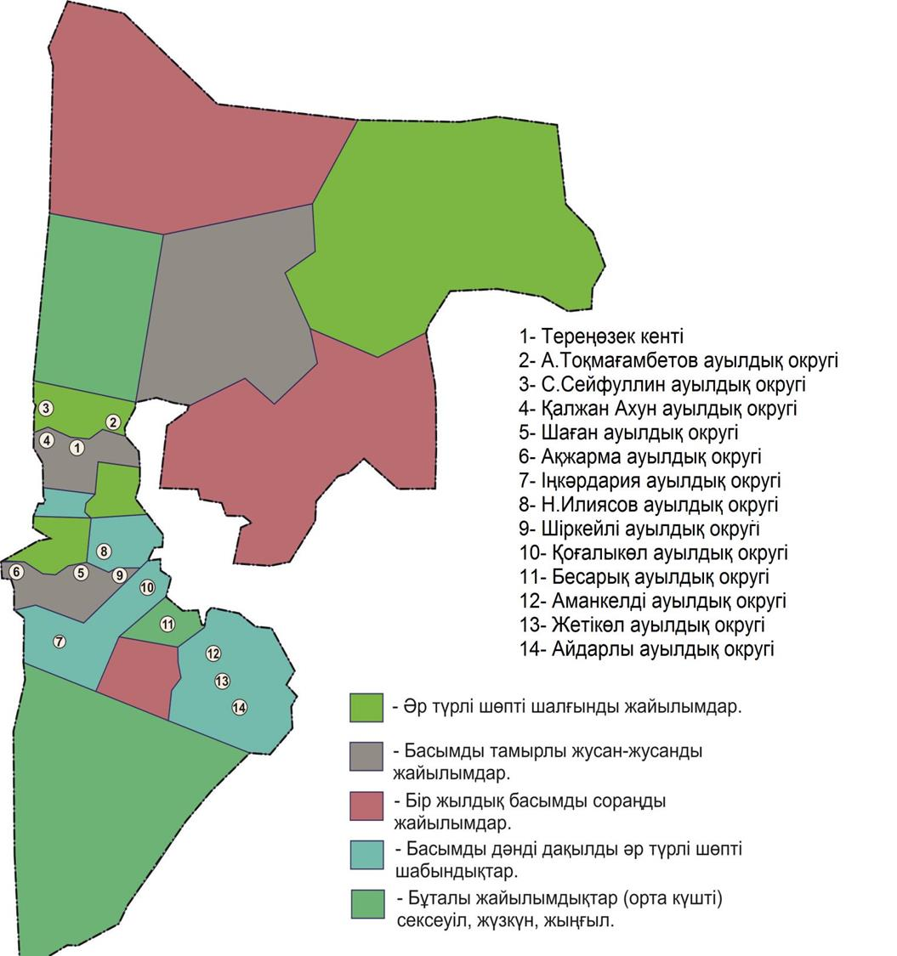

© 2012. Қазақстан Республикасы Әділет министрлігінің «Қазақстан Республикасының Заңнама және құқықтық ақпарат институты» ШЖҚ РМК